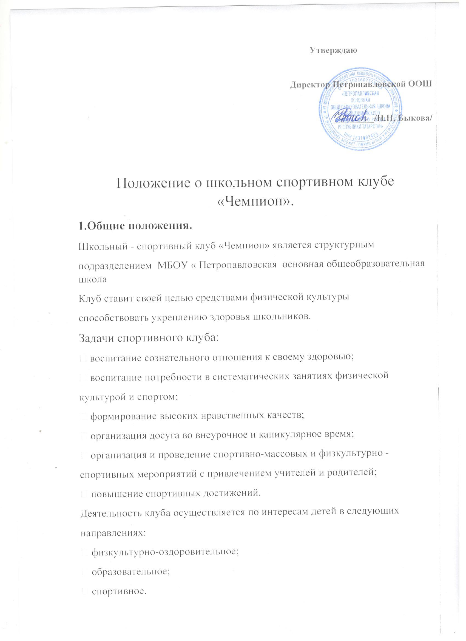

Клуб имеет название и свою символику.
Решение об открытии спортивного клуба принимает учреждение
образования. Для его открытия издается приказ директором школы, в
котором назначается руководитель клуба.
Условием открытия клуба служат следующие критерии:
• наличие спортивной материально-технической базы (спортзал,
спортивная площадка, тренажеры и др. оборудование);
• активное участие в спортивно-массовых мероприятиях и соревнованиях;
• наличие квалифицированных кадров.
В своей практической деятельности клуб руководствуется Уставом
школы и настоящим положением.
2. Структура клуба.
• Высшим органом школьного спортивного клуба является общее
собрание.
• Общее собрание клуба выбирает открытым голосованием Совет клуба
сроком на один год. Количественный состав Совета определяется общим
собранием физоргов классов.
• Работа клуба проводится на основе инициативы и самостоятельности
учащихся.
3. Совет клуба:
• избирает из своего состава председателя Совета, который является
заместителем директора клуба;
• организует работу клуба в соответствии с положением и указаниями
школы;
• организует спортивные секции и общей физической подготовки, команды
по видам спорта и туризму, судейские коллегии, руководит их работой;
• проводит спартакиады, спортивные соревнования и праздники в школе,
организует походы, обеспечивает участие команд клуба в соревнованиях,
проводимых школой и другими спортивными организациями;
• организует соревнования на лучшую постановку массовой
физкультурной и спортивной работы между классами, спортивными
секциями и подводит их итоги;
4. Руководство работой осуществляют:
• в классах – физкультурные организаторы (физорги), избираемые сроком
на 1 год;
• в командах – капитаны, избираемые на 1 год, спортивный сезон или на
время проведения физкультурного, спортивного мероприятия;
Директор школьным спортивным клубом:
• направляет работу Совета спортивного клуба;
• организует внеклассную физкультурно-оздоровительную и спортивно –
массовую работу в школе, вовлекая максимальное число учащихся в
группы ОФП и СФП, секции по видам спорта и туризму. А так же в
различные спортивно – массовые мероприятия;
• организует внутришкольные соревнования и физкультурные праздники,
проводит соответствующую подготовку учащихся к спортивным
соревнованиям;
• поддерживает контакт с другими спортклубами;
• следит за соблюдением санитарно – гигиенических норм и состоянием
помещений;
• контролирует совместно с медицинским работником состояние здоровья
детей и регулирует их физическую нагрузку, отвечает за жизнь и
здоровье детей;
• проводит работу по обучению детей в соответствии с программой и
методиками физического воспитания;
• обеспечивает полную безопасность детей при проведении физических и
спортивных занятий;
5. Организация и содержание работы клуба.
Основными направлениями в работе клуба являются:
• воспитание у детей и подростков устойчивого интереса к
систематическим занятиям физкультурой, спортом, туризмом, здоровому
образу жизни;
• укрепление и сохранение здоровья при помощи регулярных занятий в
спортивных кружках и секциях, участие в оздоровительных
мероприятиях;
• организация здорового досуга учащихся;
• организация и проведение массовых физкультурно – оздоровительных и
спортивных мероприятий в школе;
• комплектование групп общей и специальной физической подготовки
осуществляется с учетом пола, возраста, состояния здоровья и уровня
физической подготовленности, спортивной направленности, по желанию
детей.
Занятия в группах спортклуба проводятся в соответствии с
программами и учебными планами.
Контроль за всеми занимающимися в группах клуба осуществляется
медицинским работником ФАПа, во взаимодействии с районной
поликлиникой.
Организацию и проведение занятий в группах клуба осуществляют
учителя физической культуры и дополнительного образования.
6. Материально – техническая база.
Для проведения физкультурно- оздоровительной работы в спортклубе
используются спортзал и спортивная площадка, на базе которых создан клуб.
Воспитанники клуба укрепляют материально-спортивную базу школы
(оборудование спортивных сооружений и уход за ними, ремонт и
изготовление простейшего спортинвентаря).
Оплата труда обслуживающего персонала производится в соответствии
с Инструкцией о порядке начисления заработной платы, норм выработки и
производится из фонда заработной платы общеобразовательной школы.
7. Членство в клубе.
5.1. Членом спортивного клуба может быть любой человек в возрасте от 7 до
18 лет, заинтересованного в достижении клуба своих целей.
5.2. Прием в члены клуба осуществляется по решению Совета на основании
индивидуального заявления.
5.3. Запись в клубе проводится на основании записи в журнале
дополнительного образования, при наличии медицинской справки о
состоянии здоровья.
8. Права и обязанности членов клуба.
Члены клуба имеют право:
• участвовать в спортивных занятиях, во всех физкультурно-оздоровительных и других мероприятиях;
• бесплатно пользоваться спортивным инвентарем, оборудованием и
сооружениями, методическими пособиями;
• получать консультации;
• систематически проходить медицинское обследование;
• участвовать в управлении клуба в соответствии с настоящим
положением;
• избирать и быть избранным в состав Совета клуба;
• использовать атрибуты и символику клуба с разрешения Совета клуба;
• вносить на рассмотрение общего собрания или Совета клуба
предложения по вопросам деятельности клуба.
Члены клуба обязаны соблюдать и выполнять:
• распоряжения педагогов;
• установленный порядок;
• бережно относиться к имуществу и спортивному инвентарю;
• выполнять решения Совета клуба;
• активно содействовать решению стоящих перед клубом целей и задач;
• воздерживаться от действий, которые могут нанести ущерб интересам
клуба и его членам;
• показывать личный пример здорового образа жизни.
Исключение из членов клуба производится по решению Совет и
общего собрания клуба в случае не соблюдения требований настоящего
Положения.
На работников аппарата клуба, работающих по найму,
распространяется законодательство Российской Федерации о труде и
социальном страховании.
9. Права спортивного клуба «Чемпион».
Спортивный клуб имеет право:
• привлекать для организации и проведения физкультурно-спортивных и
массовых мероприятий учителей физической культуры, классных
руководителей и учителей-предметников школы, представителей от
администрации школы;
• осуществлять контроль эффективного использования спортивного
оборудования и инвентаря;
• создавать пункты проката спортивного инвентаря;
10. Документация, учет и отчетность.
В своей деятельности спортивный клуб руководствуется своим планом
работы, календарным планом спортивно-массовых и туристических
мероприятий школы и района.
Клуб должен иметь:
• программы, учебные планы, расписание занятий;
• журналы групп занимающихся;
• копии годовых отчетов;
• протоколы соревнований по видам спорта, положения о них и других
мероприятий;
• инструкции по охране труда и внутреннем порядке клуба.
11. Источники финансирования.
Деятельность клуба осуществляется за счет бюджетного
финансирования.

